19 października 2020 r.

Jubileusz 15-lecia kształcenia zawodowego w Volkswagen Poznań
- 15 lat od uruchomienia pierwszej klasy zawodowej pod patronatem Volkswagen Poznań
- Ponad pół tysiąca dobrze wykształconych przez te lata fachowców
- Owocna współpraca z władzami oświatowymi i powiatowymi
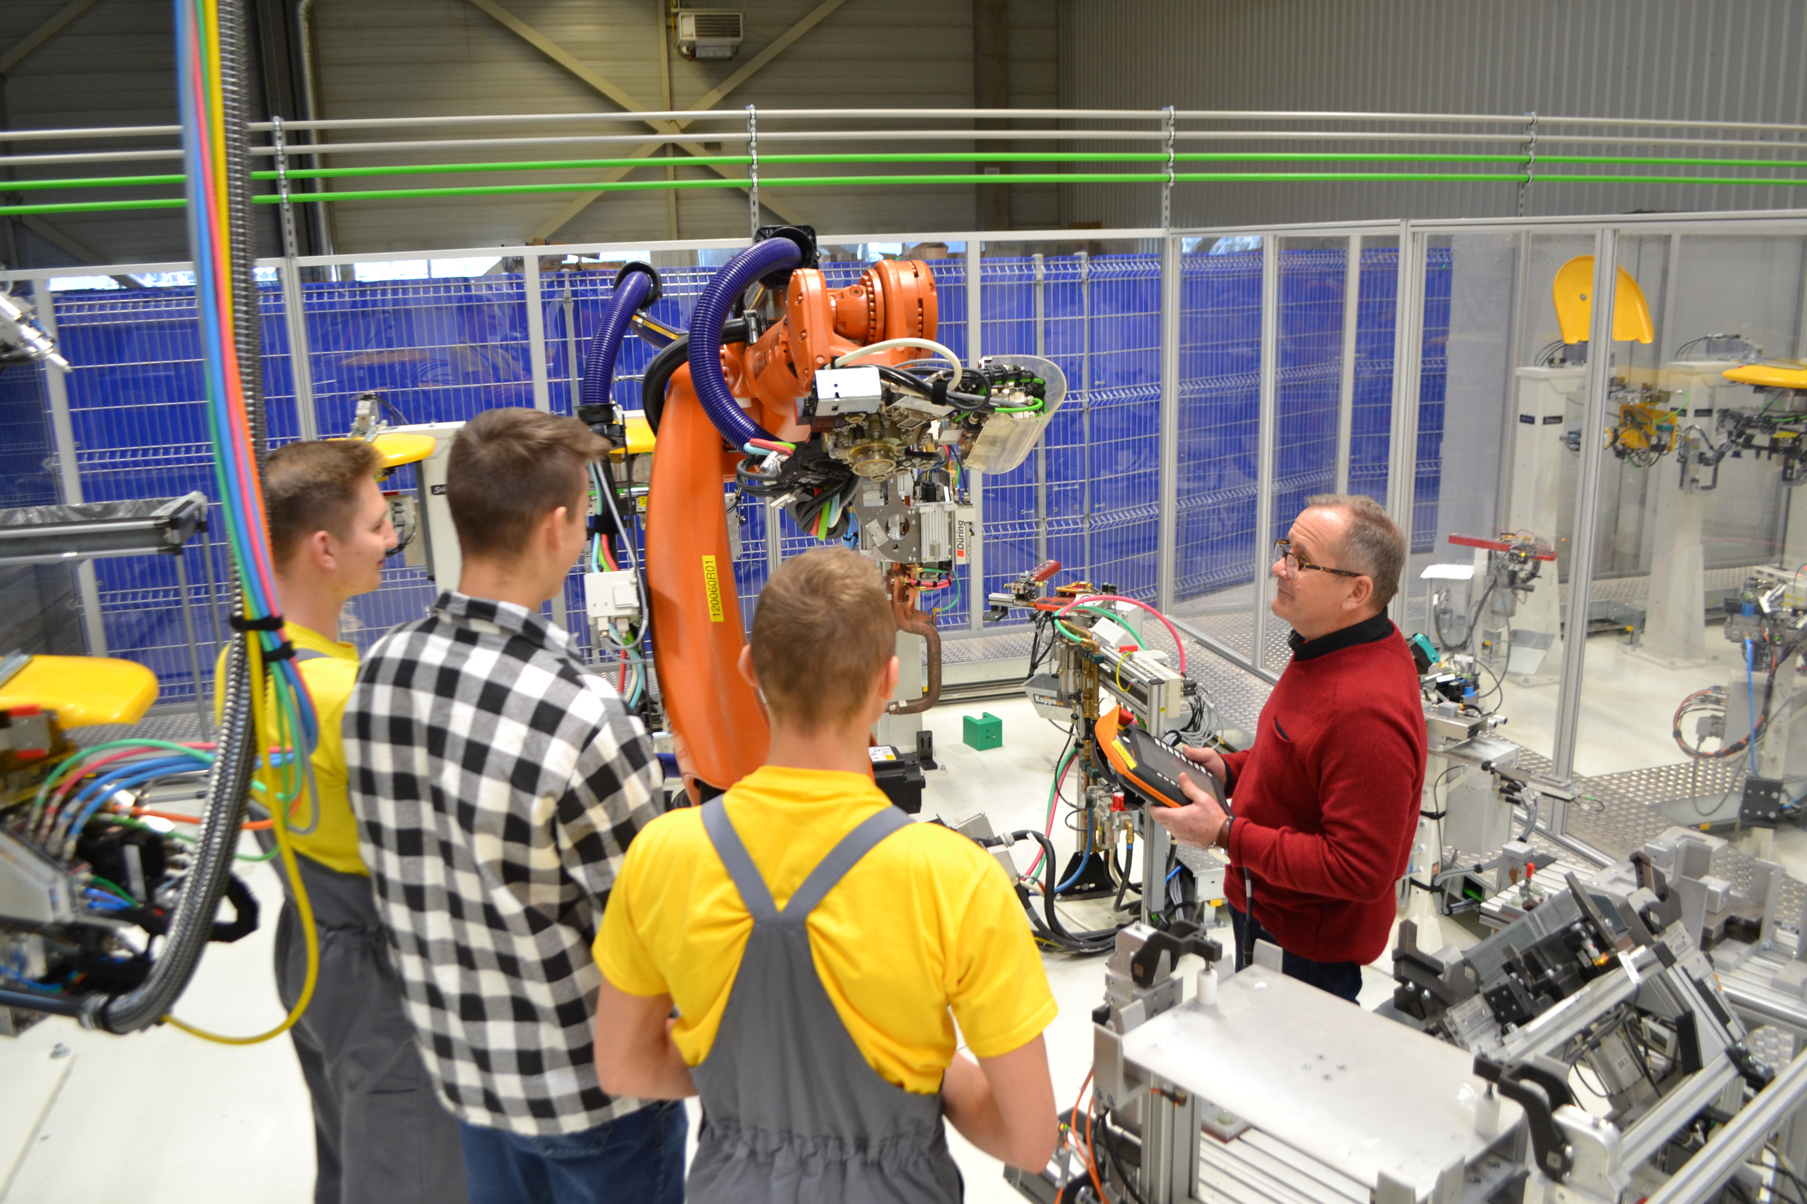
Poznań, 19 października 2020 r. Dokładnie 15 lat temu, w roku 2005, w Zespole Szkół nr 1 w Swarzędzu rozpoczęła swe działanie pierwsza klasa pod patronatem Volkswagen Poznań. Przez lata współpraca systematycznie się poszerzała, a klasy pod patronatem spółki nie tylko w Swarzędzu, ale również we Wrześni, opuściło od tego momentu prawie 580 specjalistów – mechaników, mechatroników, elektromechaników i odlewników – z których niemal 88 procent znalazło później zatrudnienie w fabrykach Volkswagen Poznań.
„Po 10 latach funkcjonowania fabryki Volkswagena w Poznaniu, zarząd zaczął zastanawiać się, jak zapewnić stały dopływ dobrze wykwalifikowanej kadry. Rozpoczął się proces przygotowywania projektu przy wsparciu doświadczonych kolegów z zakładu w Hanowerze. W przygotowaniach aktywny udział brał m.in. Starosta Poznański, Jan Grabkowski oraz Dyrektor Zespołu Szkół nr 1 w Swarzędzu, Przemysław Jankiewicz” – wspomina Jolanta Musielak, Członek Zarządu Volkswagen Poznań ds. Personalnych i Organizacji. „W roku 2005 rozpoczęliśmy współpracę z Zespołem Szkół nr 1 w Swarzędzu, gdzie uruchomiono 20-osobową klasę w zawodzie montera mechatronika – dzisiaj mechatronika. Poza szkołą, naszym partnerem było Centrum Kształcenia Zawodowego i Ustawicznego w Poznaniu, wtedy funkcjonujące pod nazwą Powiatowego Centrum Edukacji Ustawicznej i Praktycznej, które przez wiele lat, do momentu uruchomienia warsztatów praktycznych w naszej partnerskiej szkole w Swarzędzu, wspierało proces i prowadziło zajęcia praktyczne dla naszych uczniów przygotowując ich zarówno do egzaminów polskich, jak i niemieckich. Zaczynaliśmy z 20 osobową klasą, dzisiaj mamy blisko 150 uczniów w czterech zawodach .”
Współpraca przez lata rozwijała się prężnie. Na terenie Zespołu Szkół nr 1 w Swarzędzu rozpoczynały co roku działanie kolejne klasy, kształcące w takich zawodach jak: mechanik pojazdów samochodowych i elektromechanik pojazdów samochodowych, mechanik automatyki przemysłowej i urządzeń precyzyjnych (dzisiaj: automatyk) oraz operator maszyn i urządzeń odlewniczych. W roku 2014, na terenie Odlewni Volkswagen Poznań powołano dodatkowo Szkołę Odlewników – pierwszy tego typu warsztat dedykowany tylko i wyłącznie uczniom. Dziś naukę w zawodzie mechatronika połączono z nauką automatyka. Powołano klasę automatyków, zaś program nauczania został rozszerzony o zakres mechaniczny. Wszystko po to, aby absolwenci mieli kompetencje jakich potrzebuje dzisiejsza produkcja i wyzwania związane z Przemysłem 4.0 oraz produkcją samochodów nowej generacji.
Również w roku 2014 Volkswagen Poznań we współpracy ze Starostą Wrzesińskim, Dionizym Jaśniewiczem, Dyrektorem Zespołu Szkół Politechnicznych we Wrześni, Bogdanem Nowakiem, Dyrektorem Powiatowego Centrum Edukacji Zawodowej we Wrześni, Markiem Dybą oraz firmą Gestamp Polska, zaczął przygotowania do uruchomienia projektu kształcenia kadr we Wrześni. Ruszył on w roku 2016 w Zespole Szkół Politechnicznych we Wrześni.
Przez 15 lat klasy pod patronatem Volkswagen Poznań ukończyło 576 dziewcząt i chłopców. 505 z nich, czyli niemal 88 procent znalazło zatrudnienie w zakładach spółki. Tylko w roku 2020 było to 51 absolwentów, z których 44 zostało przyjętych do pracy w Poznaniu, Wrześni i Swarzędzu. Projekty i cały proces kształcenia kadr cały czas się rozwija. W ostatnich 5 latach, średnio rocznie spółka wydaje na niego 2 mln złotych. Najlepsi absolwenci rozwijają się z powodzeniem zarówno w Polsce - kształcąc się dalej i pnąc po szczeblach kariery zawodowej - ale także za granicą, dzięki dedykowanym tylko im programom rozwojowym, takim jak „Wanderjahre” (w wolnym tłumaczeniu: „Wędrowiec”), polegającym na rocznej pracy w zagranicznym zakładzie koncernu.
Wypowiedzi osób zaangażowanych w rozwój programu:
Jan Grabkowski, Starosta Poznański: „Kilkanaście lat temu mało kto tak odważnie patrzył na rozwijanie kształcenia branżowego. Dziś już wiemy, że był to strzał w dziesiątkę. W czasach kiedy brakuje fachowców, my tych specjalistów mamy, bo ich uczymy na najwyższym poziomie. Nie będę ukrywał, że początki były trudne, gdyż musieliśmy walczyć ze stereotypami dotyczącymi edukacji zawodowej. Odpowiadając na potrzeby rynku pracy stworzyliśmy model nauczania, którego podstawę stanowi rozwój szkolnictwa zawodowego. Nie chcieliśmy produkować bezrobotnych absolwentów. Lubię powtarzać, że problemy trzeba zamienić na wyzwania. Dlatego podjęliśmy stałą współpracę z pracodawcami, umożliwiając uczniom zdobycie pożądanych umiejętności, a firmom pozyskanie potencjalnych pracowników.”
Przemysław Jankiewicz, dyrektor Zespołu Szkół nr 1 w Swarzędzu: „Rozpoczęcie współpracy z firmą VW Poznań to przełomowa data w historii szkoły. W tym czasie szkoła osiągnęła najwyższe standardy nauczania, uzyskała dostęp do najwyższych technologii oraz nowoczesnej metodyki nauczania w szkolnictwie zawodowym. Jednak największymi beneficjentami tego projektu są uczniowie. Nie tylko są wyposażeni w wiedzę i umiejętności z zakresu nowoczesnych technologii, ale też zyskali wiele kompetencji społecznych i konceptualnych dzięki pracy w światowym koncernie, wyjazdach na staże, uczestnictwem w wielu różnorodnych projektach tak zawodowych jak i społecznych. Tego się nie da przecenić.”
Dionizy Jaśniewicz, Starosta Wrzesiński: „Przed kilkoma laty, zdecydowaliśmy położyć duży nacisk na kształcenie zawodowe. Zmieniające się warunki rynku pracy stały się wyzwaniem dla kształcenia młodzieży. Dzięki otwartości na nowe rozwiązania, we współpracy z firmą Volkswagen i Zespołem Szkół Politechnicznych kształcimy dziś młodych fachowców na najwyższym poziomie wykorzystując bogate zaplecze jednego z światowych liderów branży motoryzacyjnej. Wychodząc naprzeciw potrzebie kształcenia praktycznego, stawiamy na rozwój bazy oświatowej – niedawno uruchomiliśmy Centrum Badań i Rozwoju Nowoczesnych Technologii, modernizujemy Powiatowe Centrum Edukacji Zawodowej. Dokładamy wszelkich starań, aby współpraca powiatu wrzesińskiego z sektorem przedsiębiorstw w zakresie kształcenia młodych kadr odpowiadała potrzebom rynku pracy, wspólnie próbujemy patrzeć w przyszłość i czuwamy by profile kształcenia ewaluowały zgodnie ze zmieniającymi się warunkami otoczenia biznesowego. Liczę, że dalsza współpraca będzie nadal okazją do rozwoju i wymiany dobrych doświadczeń.”
Bogdan Nowak, dyrektor Zespołu Szkół Politechnicznych we Wrześni: „Wspominając ostatnie pięć lat współpracy z firmą Volkswagen Poznań myślę o pierwszych spotkaniach, kiedy cały nasz zespół zastanawiał się nad jej kształtem, szukał pomysłów i odpowiedzi na pytania, których na początku drogi było bardzo wiele. Powoli i wytrwale budowaliśmy nasze partnerstwo. Dziś dostrzegam ogrom pracy jaką włożyli w to przedsięwzięcie zarówno pracownicy ZSP, jak i firmy współpracujące. Widzę postęp i doświadczenie jakie zdobyliśmy. Cały ten czas był dla nas nieustanną nauką i odkrywaniem kolejnych obszarów do rozwoju. Złośliwi mogą stwierdzić, że to przecież nic nowego, że nauka zawodu przy zakładach pracy już była. Ale czyż życie nie uczy nas, że historia kołem się toczy? Czyż nie jest tak, że kształcenie zawodowe powinno być odpowiedzią na potrzeby rynku? W związku z obchodzonym jubileuszem życzę wszystkim zaangażowanym w kształcenie zawodowe kolejnych sukcesów, nowych pomysłów oraz niegasnącego zapału w podejmowaniu wyzwań. Natomiast ocenę mijającego czasu pozostawiam beneficjentom, czyli uczniom Zespołu Szkół Politechnicznych we Wrześni i innych placówek współpracujących z firmą Volkswagen Poznań. Powodzenia!”

Kontakt:
Patrycja Kasprzyk
Rzecznik Prasowy

Volkswagen Poznań Sp. z o.o.
Fabryka Samochodów Dostawczych i Komponentów
tel:. +48 696 443 929
Patrycja.Kasprzyk@vw-poznan.pl
O Volkswagen Poznań
Volkswagen Poznań to dziś największy producent samochodów w Polsce oraz największy pracodawca w Wielkopolsce zatrudniający w 4 zakładach zlokalizowanych w Poznaniu, Swarzędzu i we Wrześni 11 000 osób. W 2019 roku zakłady opuściło łącznie 266 127 samochodów dostawczych, modeli VW Caddy, VW Transporter, VW Crafter oraz samochodów marki MAN TGE, w tym także samochody elektryczne. Do Volkswagen Poznań należy także Odlewnia, która miniony rok zamknęła wynikiem 4,2 mln wyprodukowanych komponentów aluminiowych - głowic cylindrowych, obudów przekładni kierowniczych, elementów zawieszenia oraz obudów sprzęgła. We wrześniu 2019 roku odlewnia rozpoczęła seryjną produkcję obudowy przekładni dla modułowej platformy MEB samochodów z napędem elektrycznym, To pierwszy komponent z portfolio poznańskiej odlewni z przeznaczeniem do zabudowy w elektrycznym modelu VW ID.3.

